Manade Fernay à Arles
Formule Camargue /Groupes …
t
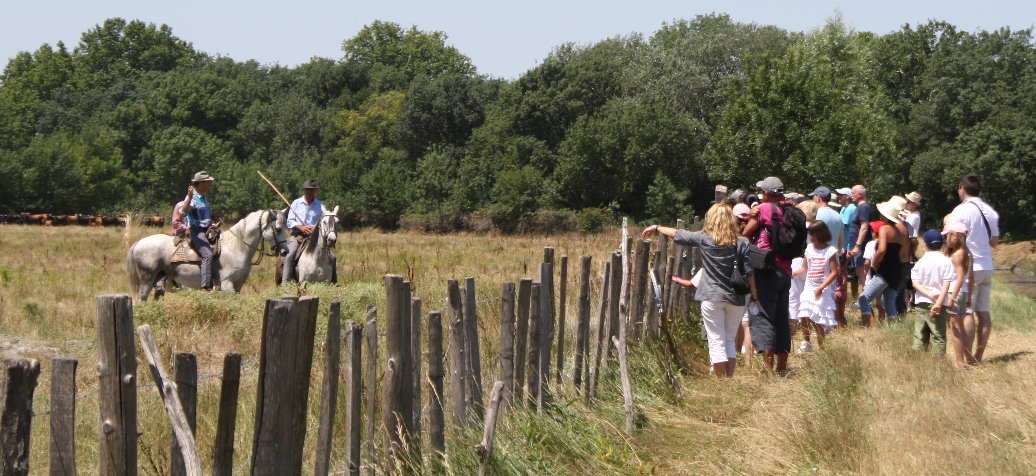
- Accueil par le Manadier
- Visite de la Manade (avec commentaires)
- Tri des Taureaux a Cheval
- Apéritif à l’ombre des Saules (Sangria et amuses bouches de Provence)
- Repas Camarguais (Entrée, Plat, Fromage, Dessert, Café et Vins compris)
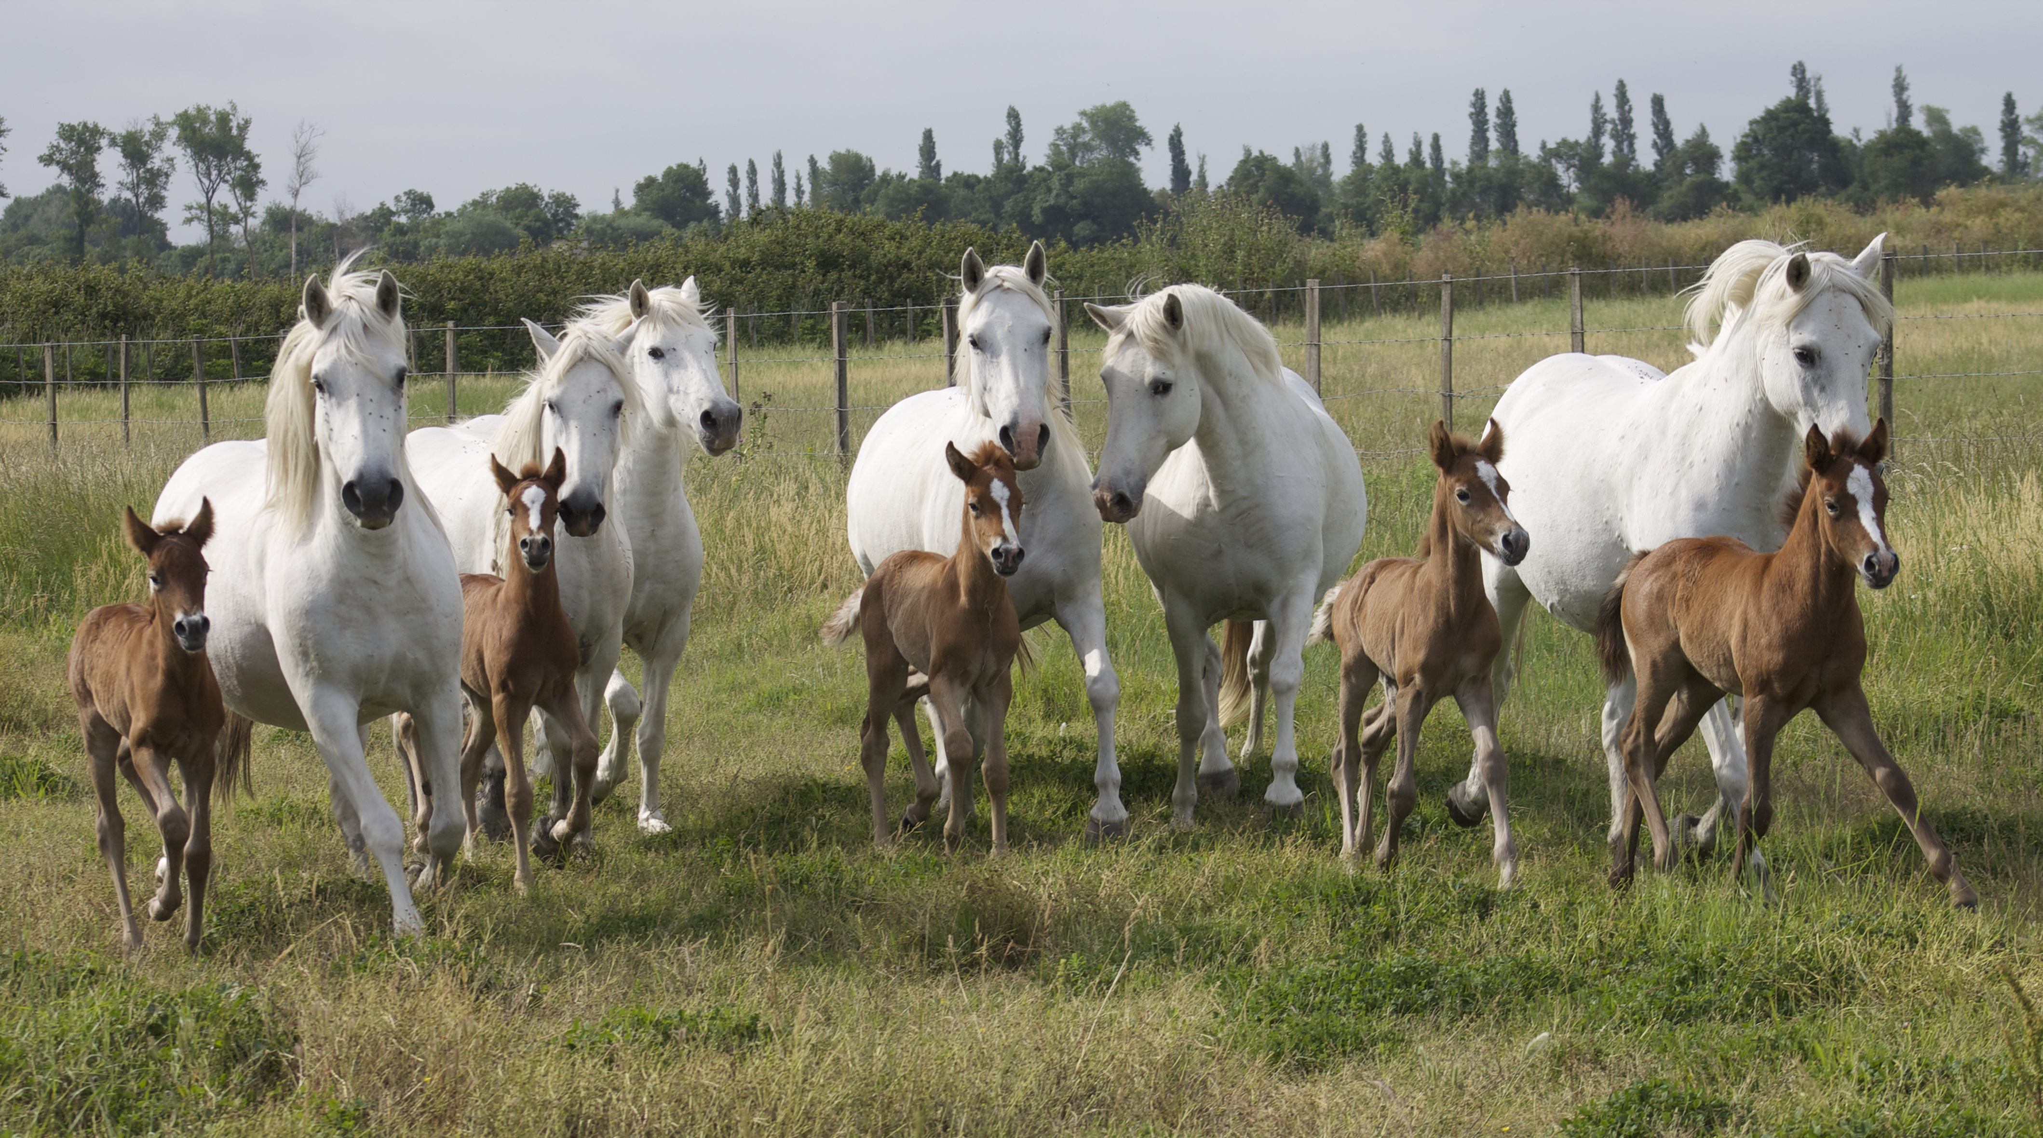
Tarifs Semaine : Adultes 45 € TTC Enfants 20 € TTC
Tarif Weekend : Adultes 50 € TTC Enfants 25 € TTC
Réservation au 06 07 66 85 58 (Mini 30 Pers)
fernayolivier@gmail.com manadefernay.com

Nos Options

Manade FERNAY
Tarif 2016/2017

Formule découverte de la Manade Fernay : Taureaux, Chevaux, Rizières sans repas.
- Visite de l’élevage de taureaux, Chevaux, Juments et découverte des rizières
En charrette aménagée en places assises (1h30)
- Démonstration de monte Camargue
Explication de l’harnachement et présentation des qualités de la monte traditionnelle du cheval Camargue
Visite réalisable en fonction des conditions météorologiques.
Tarif : 18 € TTC / pers Enfants : 8 € TTC
Pour les groupes inferieurs à 20 pers nous consulter

Danseuses Flamenco : Donnez une note Andalouse a votre Journée ou Soirée. Tarif en fonction du nombre de Danseuses

Groupe de Gitans
Donnez de l’ambiance avec un groupe de guitaristes pendant l’apéritif et le repas … À partir de 600 €
Groupe composé de Guitariste, Chanteur et Danseuse

Stage d’équitation et cours à la demande

Promenade a Cheval: 8 Chevaux pour la Journée avec guide
Promenade a Poney : à la demande

